土壌改良剤としての商品ご案内

1. バイオリキッド ： 微生物の原液
2. バイオコロニー ： 5mm以下に加工した天然ゼオライトに生菌を培地させたもの
3. バイオテック ： 微粉末の「バイオコロニー」に「ふすま」等を配合したもの

『バイオリキッド』『バイオコロニー』『バイオテック』は、強力な生菌が配合された土壌改良剤・植物発育剤です。
化学肥料や農薬等を長期間散布した結果蓄積した土壌中の残留物（亜硝酸態窒素、硝酸態窒素、イオウ化合物）を、当社のバクテリア群がエサとして吸収・分解し、植物にとってバランスのとれた土壌に改善する働きを担います。
バランスのとれた土壌になることで、植物の生育の促進が見込まれます。

弊社のバクテリアは『芽胞』（微生物が自身を守る為の保護膜のようなもの）を持っている桿菌（納豆菌の同類。バチルス属）で、農薬等にも非常に強い菌でよく知られています。
土壌消毒剤の中であっても死滅しない特徴があります。
通常の菌は、化学薬品等の土壌消毒を行う過程で、死滅してしまいます。そして薬品を使用する土壌消毒は土壌中の虫を殺虫すると同時に、土壌にとって好ましい有用微生物をも死滅させてしまう危険性があります。
しかし、弊社の有用微生物は『芽胞』を持っているために、薬品を散布した土壌の中でも死滅しません。

◎【連作障害耕地での使用】
日本の農業は諸外国に比べ 農地面積が少なく、同じ農地に同じ作物を連作します。その為、吸収されない『残留物』が土壌に蓄積しがちで、そのことが作物に障害を発生させます。このような土壌に弊社商品を散布すると、蓄積された残留物を微生物が吸収分解して、バランスのとれた土壌に改善します。
また微生物が植物に必要な（蛋白質、ミネラル、アミノ酸、補酵素）等の養分を供給し、植物の発育を促進させます。

◎【酸性化した土壌での使用】
近代農業が発展した裏には豊富な化学肥料や農薬が使われてきました。しかし、長年の使用で土壌が汚染し、「亜梢酸態窒素」「硝酸態窒素」「イオウ化合物」などが蓄積
しがちです。結果、土壌は酸性化し、土中の温度が一定温度になりますと亜硝酸や硝酸が、化学反応をおこします。そして悪化した土壌から硫化窒素等のガスが発生し、それが作物の根腐れの原因となります。
弊社のバクテリアは これらを吸収分解し、酸性化した土壌を改善することで、植物の
根の張りをよくし、成長促進をサポートします。
微生物の活動範囲はｐｈ4.5～9.9となっていますのでアルカリ性土壌にも対応できます。

◎【塩類集積障害での使用】
施設園芸（ビニールハウス）栽培においては、塩類過剰集積傷害があります。特に野菜栽培、果樹栽培土壌で見受けられ、連作にともなう生育低下を補うために植物の吸収量以上の施肥をすることと、また、ビニールハウス内であるために、土壌に蓄積した塩類が雨で流れでないことが大きな原因となっています。
窒素肥料を多量施用すると、土壌中に多量の硝酸態窒素が蓄積し、たとえ石灰資材を施用しても、土壌は酸性化してしまいます。
硝酸態窒素の蓄積した土壌には、『バイオコロニー』をご使用下さい。『バイオコロニー』に培地した微生物が硝酸態窒素を分解し、塩類集積土壊を蘇生、活性化します。
また、『バイオテック』を作付け時に使用されますと、作物の根張りを良くし、発育促進を補います。

毎年全国の農家様で品質のよい農作物、バランスのとれた土壌作りや病気の予防の為に弊社製品をご使用いただいています。

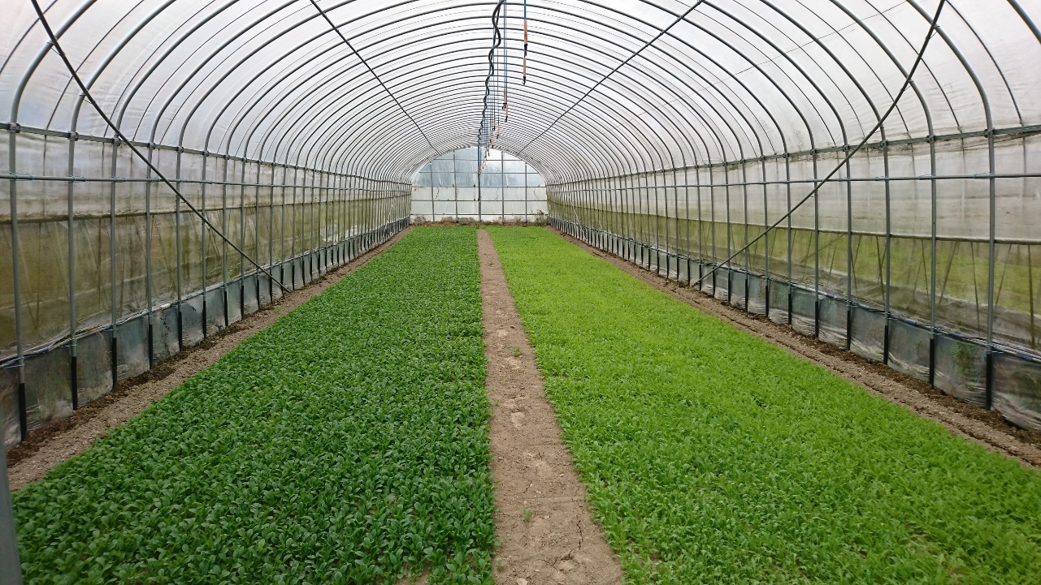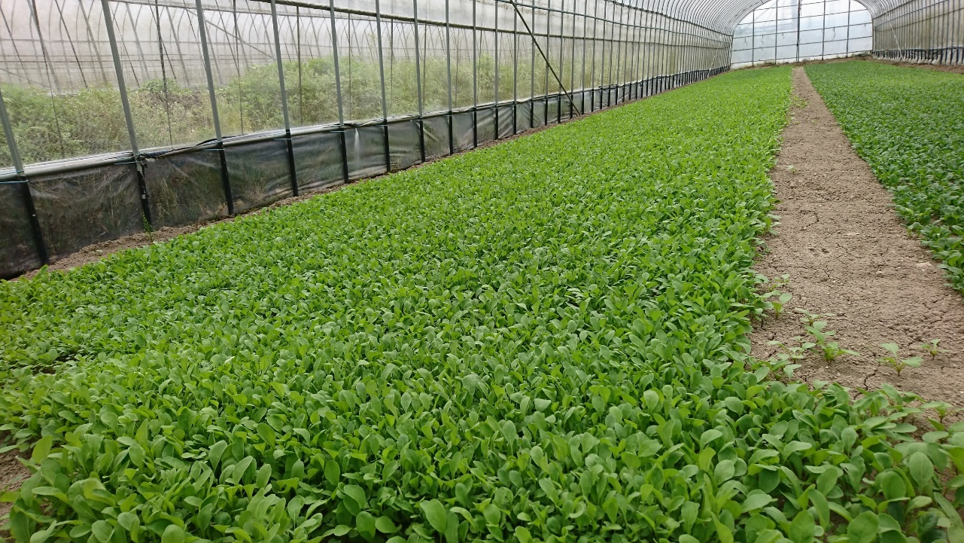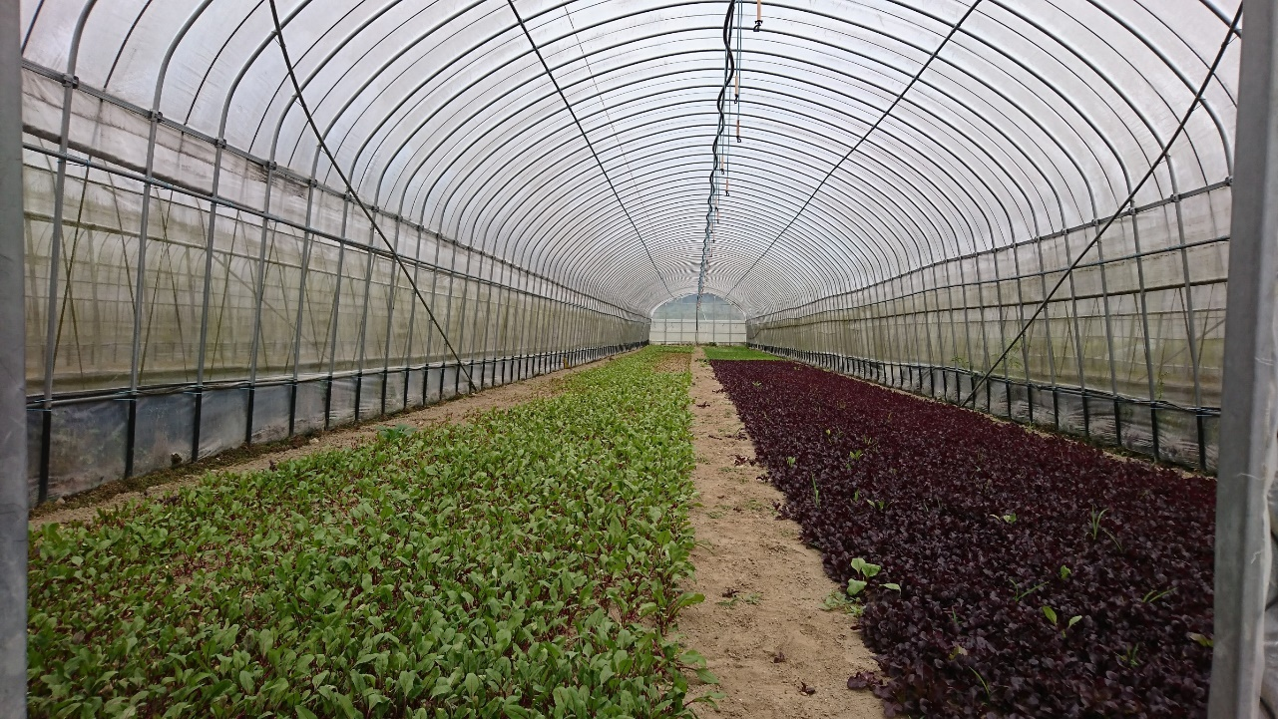

※使用方法は土壌消毒の方法と同じです。1000倍～2000倍に希釈し、動力噴霧器で、葉面撒布、あるいは土壌に撒布します。特にイチゴ農家様から好評を得ております。
高級メロン、果樹、カライモ、イチゴ、ナス、ベビーリーフ等多数。
（その年の作柄の結果をもとに具体的な散布量を各々調整されています）。

◎散布量目安
『バイオコロニー』・・・１反 で2袋が目安
『バイオテック』・・・１反で、４袋が目安
『バイオリキッド』・・・１缶 20リットルで、2反が目安
◎【植物と土壌微生物の働きについて】
- 根 （栄養素を吸収）
- 根毛 （ 〃 ）
- 根圏微生物 （根の周り（根圏）に生息する微生物）
（生死を繰り返しながら植物根に多大の影響を与える分泌を出している）
↓
農業有益菌：植物は好影響を受け、健全に成長し多収穫を受けることができます。
蛋白質・アミノ酸・ミネラル・酵母・ビタミン・補酵素を分泌し多収穫をもたらすとともに、品質向上をサポートしています。
悪化した土壌環境に生息する有害な微生物が増殖すると、根は壊死し、茎根部は立ち枯れするなど大きな損害を与えます。

弊社の微生物を土壌に散布することで土壌の環境が改善され、有害な微生物は繁殖することができず、次第に減少していきます。弊社の微生物が有害な微生物に直接作用するのではなく、増殖力が高い弊社の微生物が土壌を改善する過程で、有害な微生物が増えにくい環境を作り出しているからです。

◎【有機物と土壌微生物】
有機物が土壌に施用されると、バクテリアが繁殖し始め、有機物は分解を受けます。
日光の当たらない条件下でも、根茎を通じて有機物である栄養分は吸収されつづけています。その為、無機肥料しか施さなかったものに比べ、よく成長することが確認されています。
一方、無機肥料しか土壌に施用しない場合には、だんだんと土壌中の有機物含有量は低下し、土壌微生物も減少していきます。そして有効成分の分泌が少なくなるばかりか、土壌は固まり、過剰の塩類は土壌に集積していきます。
結果、濃度障害やphの変化などを起こし、植物根の生育にとって余りにも不良な土壌環境条件になります。

◎【商品使用の効果】
- 着果、果実肥大 → 農業有益菌が産出する代謝物が着果・果実肥大期
に活発に吸収され、着果率の向上 果実の肥大に一役
買っている。つまり、果実を太らせる効果がある。
- 果実の色・つや・味の向上
- 貯蔵性 ビタミン含有量増大
- 植物の病気予防

